

BİRİM İDARE FAALİYET RAPORU HAZIRLAMA REHBERİ

T.C.

GİRESUN ÜNİVERSİTESİ REKTÖRLÜĞÜ

2025 YILI

KEŞAP MESLEK YÜKSEKOKULU FAALİYET RAPORU

İÇİNDEKİLER
ÜST YÖNETİCİ SUNUŞU 6
- GENEL BİLGİLER 8
  - MİSYON VE VİZYON 8
  - YETKİ, GÖREV VE SORUMLULUKLAR 8
  - İDAREYE İLİŞKİN BİLGİLER 9
    - FİZİKSEL YAPI 9
    - TEŞKİLAT YAPISI 14
    - TEKNOLOJİ VE BİLİŞİM ALTYAPISI 16
    - İNSAN KAYNAKLARI 18
    - SUNULAN HİZMETLER 22
    - YÖNETİM VE İÇ KONTROL SİSTEMİ 27
  - DİĞER HUSUSLAR 28
- AMAÇ VE HEDEFLER 30
  - TEMEL POLİTİKA VE ÖNCELİKLER 30
  - İDARENİN STRATEJİK PLANINDA YER ALAN AMAÇ VE HEDEFLER 30
  - DİĞER HUSUSLAR 30
- FAALİYETLERE İLİŞKİN BİLGİ VE DEĞERLENDİRMELER 31
  - MALİ BİLGİLER 31
    - BÜTÇE UYGULAMA SONUÇLARI 31
    - TEMEL MALİ TABLOLARA İLİŞKİN AÇIKLAMALAR 34
    - MALİ DENETİM SONUÇLARI 35
    - DİĞER HUSUSLAR 35
  - PERFORMANS BİLGİLERİ 36
    - PERFORMANS BİLGİ SİSTEMİNİN DEĞERLENDİRİLMESİ 37
    - DİĞER HUSUSLAR………………………………………………………………………… ………..37
- KURUMSAL KABİLİYET VE KAPASİTENİN BELİRLENMESİ 38
  - ÜSTÜNLÜKLER 38
  - ZAYIFLIKLAR 38
  - DEĞERLENDİRME 39
- ÖNERİ VE TEDBİRLER 39
EKLER (İç Kontrol Güvence Beyanı) 40

TABLOLAR

Tablo 1: Eğitim Alanı Sayıları
Tablo 2: Eğitim Alanlarının Dağılımı
Tablo 3: Yemekhane ve Mutfaklar
Tablo 4: Kantin/Kafeterya
Tablo 5: Toplantı/Konferans Salonları ve Faaliyet Sayısı
Tablo 6: Spor Alanları
Tablo 7: Hizmet Alanları
Tablo 8: Tesis, Makina ve Cihazlar Grubu Tablosu
Tablo 9: Demirbaşlar Grubu Tablosu
Tablo 10: Bilgisayarlar
Tablo 11: Kütüphane Kaynaklarının Dağılımı
Tablo 12: Toplam Personel Dağılımı
Tablo 13: Yönetici Personel Dağılımı Tablosu
Tablo 14: Akademik Personelin Dağılımı
Tablo 15: İdari Personelin Hizmet Sınıflarına ve Görev Yerlerine Göre Dağılımı
Tablo 16. Öğrenci Sayıları (Okul Bazlı
Tablo 17: Yatay ve Dikey Geçiş ile Üniversitemize Gelen Öğrenci Sayısı
Tablo 18: Uluslararası Öğrenci Sayısı
Tablo 19: Birim Bazlı Öğretim Elemanı/Öğrenci/Mezun Sayılarına İlişkin Veriler
Tablo 20: Yürütülen Soruşturmalar
Tablo 21: Hizmet, Bilim-Sanat, Teşvik ve Başarı Ödülleri Alan Kişi Sayısı
Tablo 22: 2025 Yılında Yapılan Toplumsal Sorumluluk Projeleri ve Faaliyetleri (Alt Birimler Dahil)
Tablo 23: 2025 Yılı Sertifika ve Hizmet içi Eğitim Programları
Tablo 24: Eğiticilerin Eğitimi Programı
Tablo 25: Faaliyet Bilgileri Tablosu
Tablo 26: Beslenme Hizmeti
Tablo 27: Editörlük ve Hakemlik Yapan Öğretim Üyesi Sayıları
Tablo 28: Ekonomik Sınıflandırmanın Birinci Düzeyinde Ödenek ve Harcamalar
Tablo 29: 2025 Yılı Bütçesinin Ekonomik Sınıflandırmanın İkinci Düzeyine Göre Gerçekleştirmesi
Tablo 30: Tüketime Yönelik Mal ve Malzeme Alımları Ekonomik Kodunun Dördüncü Düzey Harcamaları
Tablo 31: Kurumsal Mal ve Hizmet Alımlarına İlişkin Veriler
Tablo 32: Ulusal, Uluslararası Projeler Tablosu
Tablo 33: Uluslararası Etkinlikler Tablosu

BİRİM / ÜST YÖNETİCİ SUNUŞU

Yüksekokulumuz 16 Nisan 2008 tarihli Yükseköğretim Genel Kurul Kararıyla kurulmuştur. Yüksekokulumuzun Müdürü, Dr.Öğr.Üyesi Beytullah DÖNMEZ’dir. Yüksekokulumuz bünyesinde Pazarlama ve Dış Ticaret Bölümünün Dış Ticaret Programı 16.06.2011 tarihli Yükseköğretim Yürütme Kurulu toplantısında incelenmiş ve 2547 Sayılı Kanun’un 2880 Sayılı Kanun’la değişik 7/d-2 maddesi uyarınca kabul edilmiştir. Elektrik ve Enerji Bölümünün, İklimlendirme ve Soğutma Programı Programı, Yönetim ve Organizasyon Bölümünün, Lojistik Programı, İnşaat Bölümünün, Yapı Denetimi Programı 23.11.2011 tarihinde Yükseköğretim Yürütme Kurulu Toplantısında incelenmiş ve 2547 sayılı Kanun’un 2880 Sayılı Kanun’la değişik 7/d-2 maddesi uyarınca kabul edilmiştir , yine İnşaat Bölümü Yapı Denetimi Programı 28.11.2018 tarihli Yükseköğretim Yürütme Kurulu Toplantısında incelenmiş ve 2547 Sayılı Kanun’un 2880 Sayılı Kanun’la değişik 7/d-2 maddesi uyarınca kapatılması uygun görülmüştür. Yönetim ve Organizasyon Bölümünün, Lojistik Programı kapatılarak yerine Sağlık Kurumları İşletmeciliği Programı açılmasına ilişkin teklifi, Yükseköğretim Yürütme Kurulu'nun 17.04.2014 tarihli toplantısında incelenmiş ve 2547 Sayılı Kanun’un 2880 Sayılı Kanun’la değişik 7/d-2 maddesi uyarınca kabul edilmiştir. İnşaat Bölümünün, İnşaat Teknolojisi Programı açılmasına ilişkin teklifi, Yükseköğretim Yürütme Kurulu'nun 01.10.2014 tarihli toplantısında incelenmiş ve 2547 sayılı Kanun’un 2880 Sayılı Kanun’la değişik 7/d-2 maddesi uyarınca kabul edilmiştir. 2019-2020 Eğitim-Öğretim Dönemi için NÖ 40 öğrenci ve İ.Ö 40 öğrenci alınmıştır. 2019-2020 Eğitim-Öğretim Döneminde Sağlık Kurumları İşletmeciliği İ.Ö ve 2024-2025 Eğitim-Öğretim Döneminde İnşaat Teknoloıjisi İ.Ö Programı kapatılmıştır. Yüksekokulumuzdaki Bölümler;
  - TOPTAN VE PERAKENDE SATIŞ BÖLÜM BAŞKANLIĞI
- Emlak Yönetimi Programcılığı

  - PAZARLAMA VE DIŞ TİCARET BÖLÜM BAŞKANLIĞI
-Dış Ticaret Programı

  - YÖNETİM VE ORGANİZASYON BÖLÜM BAŞKANLIĞI
-Sağlık Kurumları İşletmeciliği Programı

  - İNŞAAT BÖLÜM BAŞKANLIĞI
-İnşaat Teknolojisi Programı

  - ELEKTRİK VE ENERJİ BÖLÜM BAŞKANLIĞI
-İklimlendirme ve Soğutma Teknolojisi Programı

Yüksekokulumuz ön lisans düzeyinde öğretim vermekte olup öğrenim süresi 2 yıldır. Yüksekokulumuz Eğitime-Öğretimi yeni binasında sürdürmektedir.

Yüksekokulumuzda 657 sayılı Kanuna tabi 6 Genel İdari olmak üzere toplam 6 idari personel, 1 temizlik görevlisi 4 güvenlik olmak üzere 5 sürekli işçi ve 2 4/B sözleşmeli kalorifer personeli ile 2914 Sayılı Kanuna bağlı olarak fiilen çalışmakta olan 1 Profesör, 7 Dr.Öğr.Üyesi ve 8 öğretim görevlisi toplam 16 öğretim elemanı görev yapmakta olup, 564 kayıtlı öğrencimiz ile eğitim öğretim faaliyetlerimizi sürdürmekteyiz.
Müdürlük yetkisinde olan çalışmalar şunlardır: Öğrencilerin sınıf, akademik ve idari personelin çalışma ortamlarının oluşturulması, akademik takvimin, haftalık ders programlarının hazırlanması; 2547 Sayılı Yükseköğretim Kanunu ile 657 Sayılı Devlet Memurları Kanunu hükümlerinden kaynaklanan akademik ve idari personelin özlük hakları ile birimlerin işleyişini sağlayan iç görevlendirmeler; istihdam edilecek akademik personelin ilan aşamasından atanmalarına kadar yapılması gereken çeşitli işlemler; açılması planlanan programlar ile bu programlara alınacak öğrenci kontenjan önerileri; Akademik, İdari personel ve öğrenciler ile ilgili işlemler; Rektörlük aracılığı ile diğer kamu veya özel kurum ve kuruluşlar arasında yapılacak işlemlerin memurlar tarafından yapılmasını sağlamak için “Yükseköğretim Üst Kuruluşları ile Yükseköğretim Kurumlarının İdari Teşkilatı Hakkında Kanun Hükmünde 124 Sayılı Kararnamenin 38. maddesi uyarınca oluşturulması gereken personel, öğrenci işleri, evrak kayıt, ayniyat, tahakkuk, satın alma, sınav ve sekreterlik bürolarındaki işlevler; 2547 sayılı kanunun 51 ve 52. maddeleri uyarınca da personel atanması talebi ve iş görevlendirilmesi yapmak; faaliyete geçirilmiş olan bölümlere 2547 sayılı Kanunun 21.maddesi uyarınca Bölüm Başkanı atamak.
Müdürlük Makamı ayrıca Yüksekokul bütçesinin her yıl için çıkarılan Bütçe Kanunu hükümleri çerçevesinde etkili ve verimli olarak harcamaların gerçekleştirilmesini sağlamak ve bu konuda 5018 sayılı Kamu Mali Yönetimi ve Kontrol Kanunu’nun 31. maddesi uyarınca harcama yetkilisi olması sebebiyle de sorumluluk taşımaktadır.

Yüksekokulumuzun 2025 yılına ait birim faaliyet raporu, bu konular ışığında hazırlanmıştır.

Bilgilerinize arz ederim.

Saygılarımla,
Dr.Öğr.Üyesi Beytullah DÖNMEZ
Müdür

I- GENEL BİLGİLER

- Misyon ve Vizyon
Misyon
Mesleki gelişmeleri ve teknolojiyi verimli kullanarak ülke gelişimine katkı sağlayan, çağdaş toplum değerlerini üzerinde barındıran, ülke çıkarlarını gözeten ve Atatürk İlke ve İnkılaplarını koruyan sorumluluk ve meslek ahlakına sahip, kendi tarihinden ve kimliğinden güç alarak geleceğe yön verebilen, toplumsal sorumluluk bilincine sahip, sektörün ihtiyacı olan nitelikleri olan meslek elemanlarını eğitim- öğretim açısından yeterli düzeyde yetiştirmek.
Vizyon
Üretilen eğitim ve hizmet ile çağın gereksinimlerine uygun nitelikli ara eleman insan gücü yetiştiren, açık iş dünyasının ihtiyaçlarını karşılayabilen tercih edilebilir bir Meslek yüksekokulu olmak ve bu yolda ilerlemek.
- Yetki, Görev ve Sorumluluklar

Yetki, Görev ve Sorumluluklarımız, kanunlar ve yönetmelikler çerçevesinde kullanılmaktadır.

- İdareye İlişkin Bilgiler
1- Fiziksel Yapı
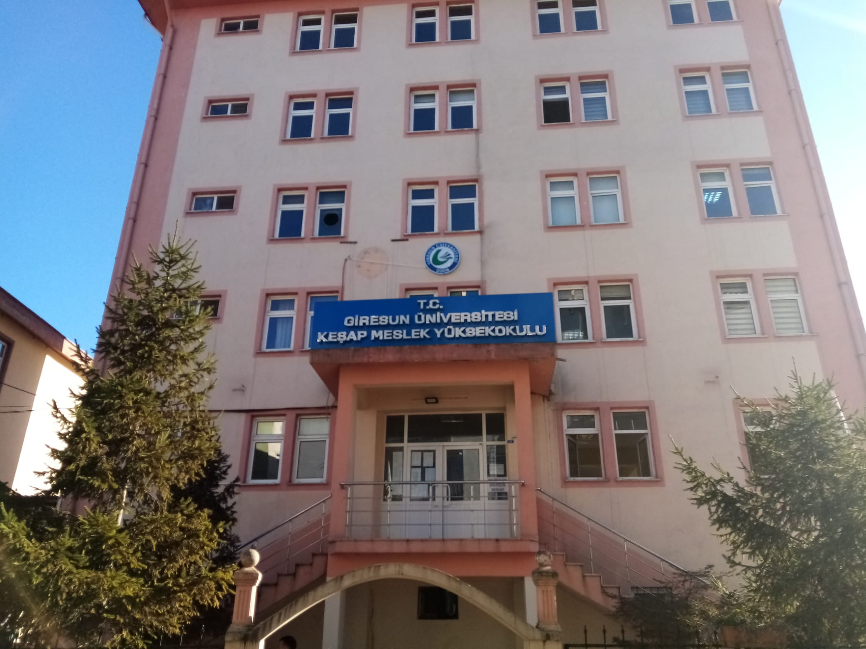
  - Eğitim Alanları
  - Tablo 1: Eğitim Alanı Sayıları
Eğitim Alanı | Kapasite | Kapasite | Kapasite | Kapasite | Kapasite | Kapasite | Toplam  Kişi
Eğitim Alanı | 0–50  Kişi | 51–75  Kişi | 76–100  Kişi | 101–150  Kişi | 151–250  Kişi | 251-Üzeri  Kişi | Toplam  Kişi
Amfi | - | - | - | - | - | - | -
Sınıf | 10 | - | - | - | - | - | 500
Atölye | - | - | - | - | - | - | -
Diğer (Bilg.Lab.) | 1 | - | - | - | - | - | 40
TOPLAM | 11 | - | - | - | - | - | 540
Bu tablo Tüm Akademik Birimler ve Yapı İşleri ve Teknik Daire Başkanlığı tarafından doldurulacaktır.

Tablo 2: Eğitim Alanlarının Dağılımı
Eğitim Alanı |  | Kapasite  0–50  (m²) | Kapasite  51–75  (m²) | Kapasite  76–100  (m²) | Kapasite  101–150  (m²) | Kapasite  151–250  (m²) | Kapasite  251-Üzeri  (m²) | Toplam  (m²)
Amfi |  | - | - | - | - | - | - | -
Sınıf |  | 10 | - | - | - | - | - | 400
Atölye |  | - | - | - | - | - | - | -
Toplantı Salonu
Diğer (……………..) |  | - | - | - | - | - | - | -
Labora  -tuvarlar | Eğitim Lab. | 1 | - | - | - | - | - | 40
Labora  -tuvarlar | Sağlık Lab.
Labora  -tuvarlar | Araştırma Lab.
Labora  -tuvarlar | Diğer (……………………..)
TOPLAM |  | 11 |  |  |  |  |  | 450
Bu tablo Tüm Akademik Birimleri ve Yapı İşleri ve Teknik Daire Başkanlığı tarafından doldurulacaktır.

1.4- Sosyal Alanlar
1.4.1. Yemekhane, Kantin ve Kafeterya
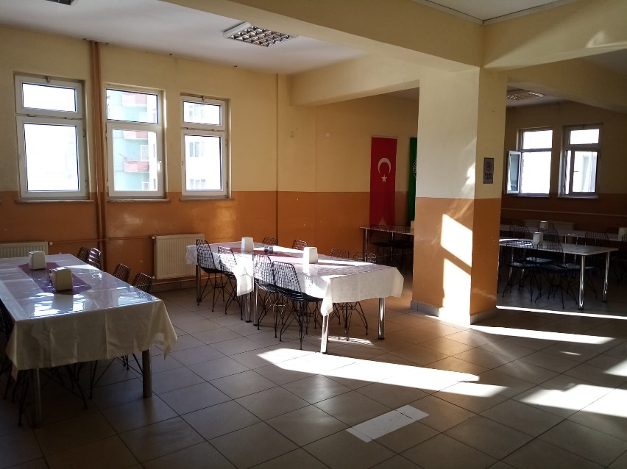

Tablo 3: Yemekhane ve Mutfaklar
Yemekhane-Mutfak Adı | Adet | Alanı | Kapasite
Yemekhane-Mutfak Adı | Adet | (m2) | (Kişilik)
YEMEKHANELER
Keşap MYO Yerleşkesi | 1 | 80 | 50
Toplam
MUTFAKLAR
- | - | - | -
- | - | - | -
Toplam
Bu tablo Tüm Akademik Birimleri ve Sağlık, Kültür ve Spor Daire Başkanlığı tarafından doldurulacaktır.
Tablo 4: Kantin/Kafeterya
Kantin/Kafeterya | Adet | Kapalı Alan (m²) | Kapasite  (Kişi)
---- | - | - | -
 | - | - | -
Bu tablo Tüm Akademik Birimleri ve Sağlık, Kültür ve Spor Daire Başkanlığı tarafından doldurulacaktır.

Tablo 5: Toplantı/Konferans Salonları ve Faaliyet Sayısı
Toplantı/Salon Adı | Kapasite  (Kişi) | Toplantı Salonu  (Adet) | Konferans Salonu  (Adet) | Bu Alanlarda  Yapılan Faaliyet Sayısı
- | - | - | - | -
 | TOPLAM | - | - | -
Bu tablo Tüm Akademik Birimleri, Genel Sekreterlik ve Sağlık, Kültür ve Spor Daire Başkanlığı tarafından doldurulacaktır.

Tablo 6: Spor Alanları
Açık/Kapalı Spor Alanları Adı  (Futbol, Voleybol, Basketbol v.b.) | Açık/Kapalı  Spor Salonu | Sayı  (Adet) | Alanı  (m²)
Keşap Yerleşkesi Basketbol Sahası | 1 | 1 | 170
Bu tablo Tüm Akademik Birimleri, SKSD ve Yapı İşleri Teknik Daire Başkanlığı tarafından doldurulacaktır.
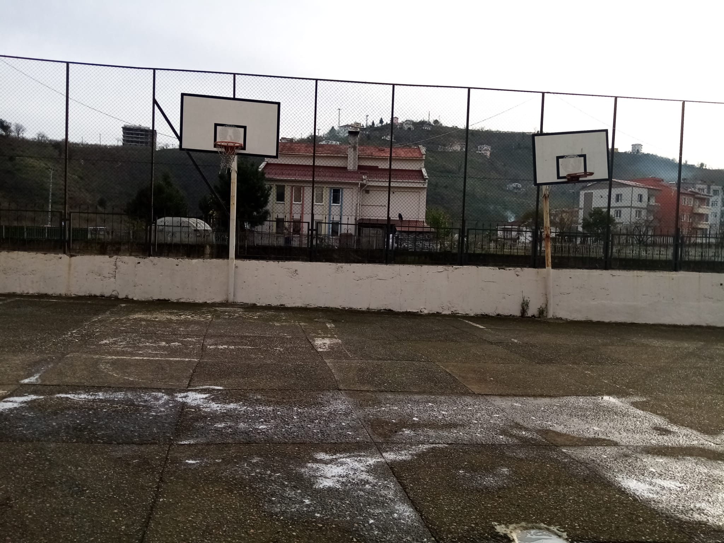

Tablo 7: Hizmet Alanları
 | Ofis Sayısı | Alan(m²) | Personel Sayısı
Akademik Personel | 8 | 160 | 16
Akademik Yönetici | 3 | 60 | 3
İdari Personel | 1 | 30 | 6
İdari Yönetici | 1 | 30 | 1
TOPLAM | 13 | 280 | 26
Bu tablo Tüm Birimler tarafından doldurulacaktır. Yapı İşleri ve Teknik Daire Başkanlığı tarafından ise tüm üniversite bilgilerine yer verilecektir.

1.6- Taşınır Malzeme Listesi
Aşağıdaki tablolar tüm birimler tarafından, KBS Taşınır İşlem Sisteminden “Yönetim Raporları” altında bulunan “Ürün Miktar Raporu” indirilerek doldurulacaktır.

Tablo 8: Tesis, Makina ve Cihazlar Grubu Tablosu
No | Saymanlık  Kodu | Harcama Birimi | Harcama Birimi Adı | Taşınır Grubu | Taşınır Adı | Ölçü Adı | Toplam | Toplam
1 | 28728 |  |  | 253.2.5.7 | Kesintisiz Güç Kaynakları | ADET | - | -
2 | 28728 |  |  | 253.3.2.1.1 | Buzdolapları | ADET | - | -
Tüm Birimler

Tablo 9: Demirbaşlar Grubu Tablosu
No | Saymanlık  Kodu | Harcama Birimi | Harcama Birimi Adı | Taşınır Grubu | Taşınır Adı | Ölçü Adı | Toplam | Toplam
1 | 28728 |  |  | 255.2.1.1.1.1 | Bilgisayar | ADET | 51 | 51
2 | 28728 |  |  | 255.2.1.1.1.2 | Masalar | ADET | 80 | 80
TÜM HARCAMA BİRİMLERİ
2- Teşkilat Yapısı
(Birim Teşkilat şeması oluşturulacak ve örgütsel yapı hakkında bilgi verilecektir. Tüm birimlerin örgüt yapılarına ilişkin şemalara yer vermeleri gerekmektedir).
Giresun Üniversitesi Keşap Meslek Yüksekokulu örgüt yapısı, 2547 sayılı Yükseköğretim Kanunu ile Yükseköğretim Kurumları Teşkilat Kanunu’nun Üniversitelerin akademik ve idari örgütlenmesine ilişkin maddeleri ve ilgili yönetmelikler doğrultusunda 1 Müdür 2 Müdür Yardımcılığı, 5 Bölüm ve İdari Bürolardan oluşmaktadır.

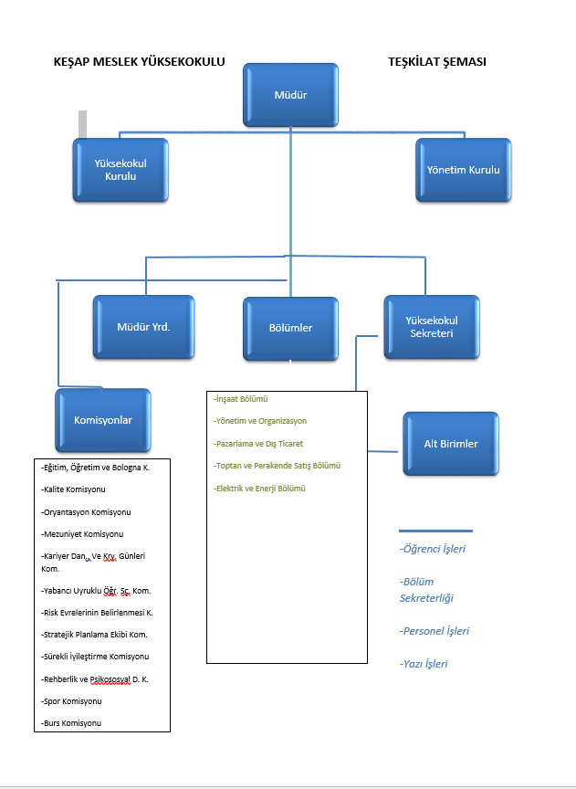
3- Teknoloji ve Bilişim Altyapısı
3.1- Bilişim Kaynakları
(Bu bölümde biriminiz bilişim kaynaklarına (yazılım ve bilgisayarlarına) ilişkin veriler aşağıda yer alan tabloda sunulması gerekmektedir).
Tablo 10: Bilgisayarlar
Cinsi | Öğrenci (Adet) | Akademik Personel  (Adet) | İdari Personel  (Adet) | Toplam
Masa Üstü Bilgisayarlar | 25 | 16 | 6 | 47
Taşınabilir Bilgisayarlar | 2 | 1 | 1 | 4
Toplam | 27 | 17 | 7 | 51
Bu tablo, Tüm Birimler tarafından doldurulacaktır. BİDB üniversite genelini esas alarak dolduracaktır.
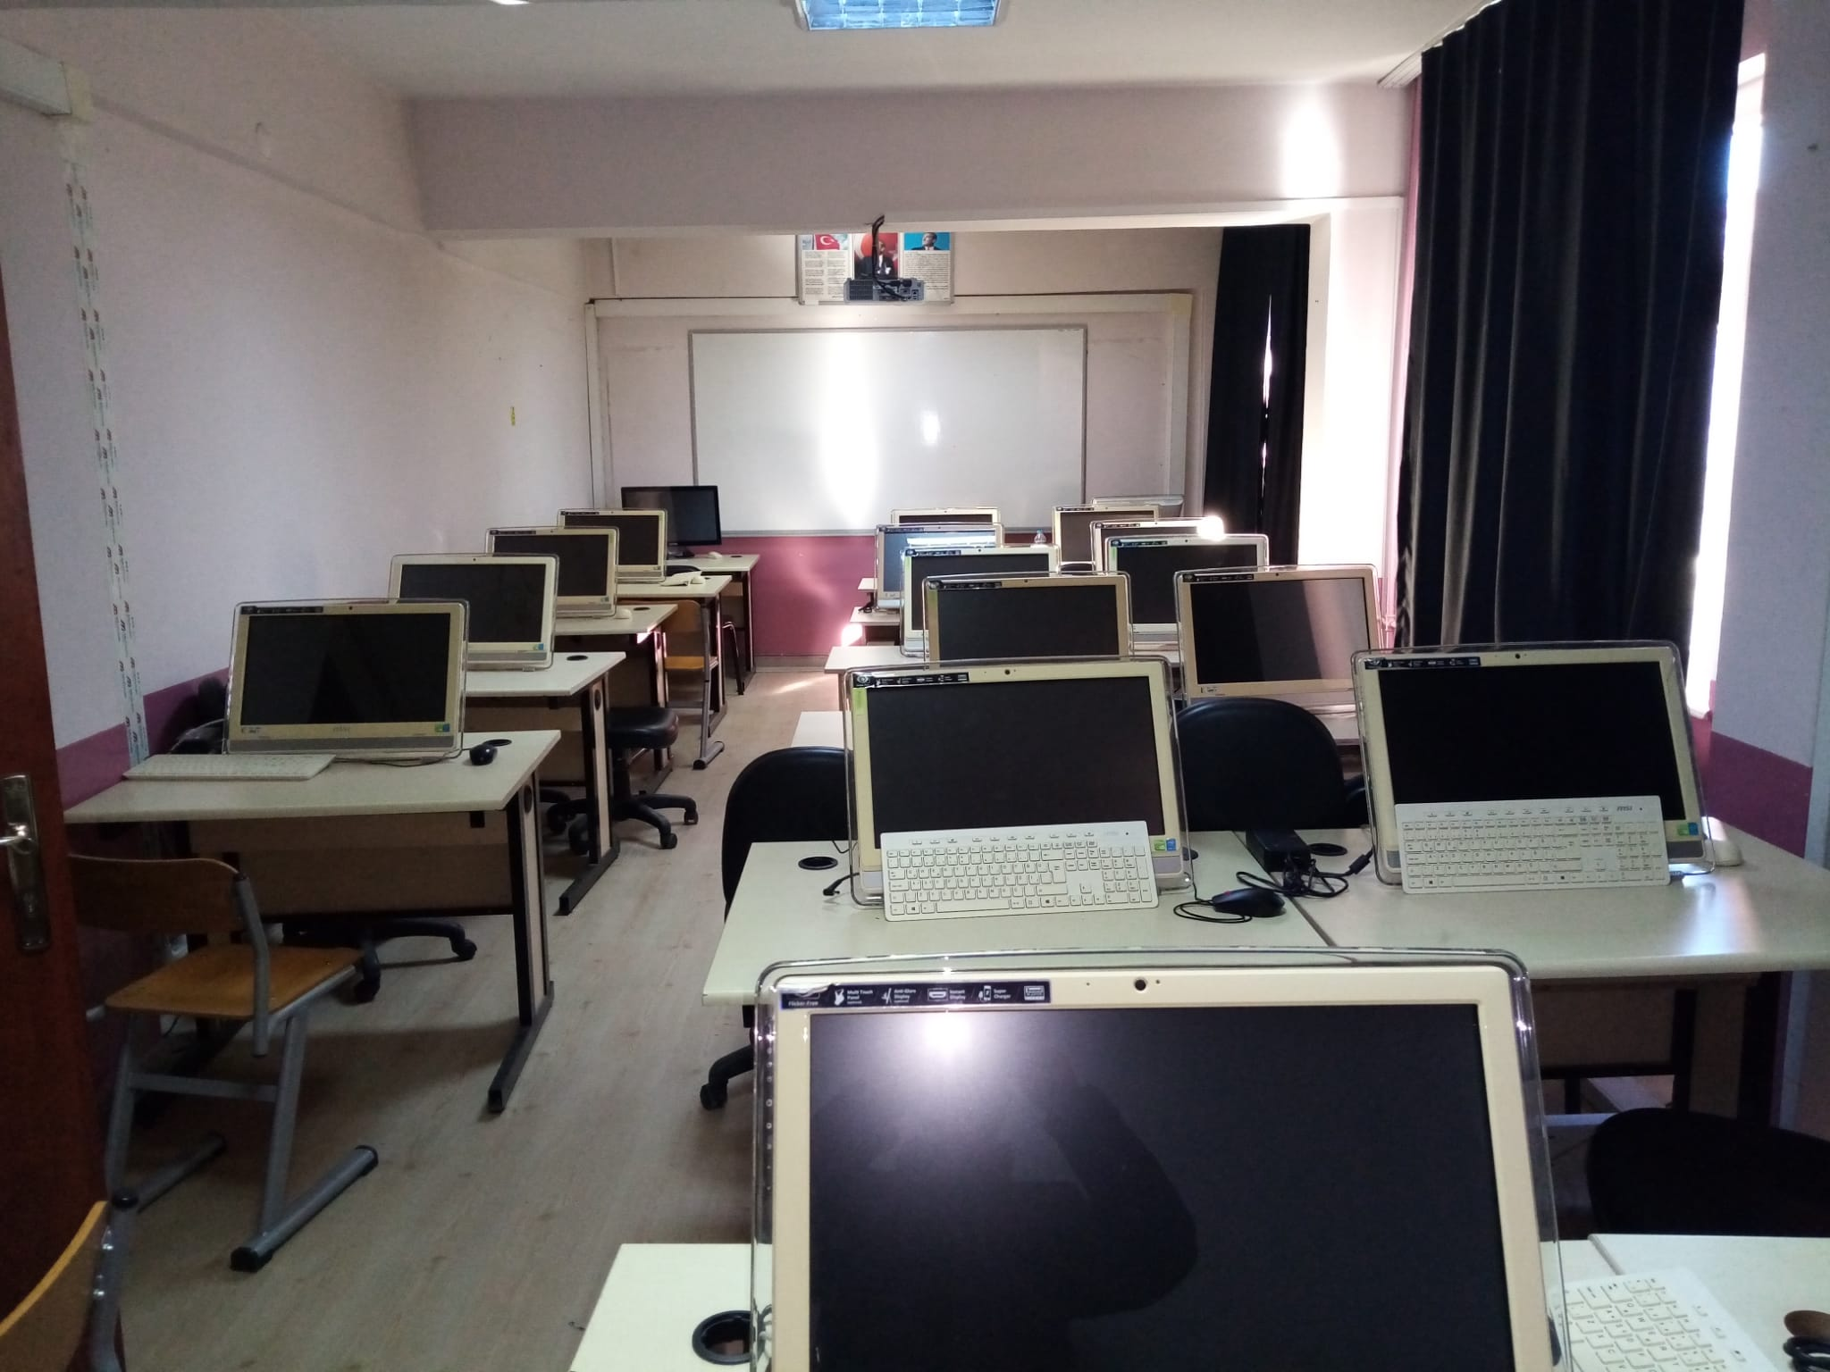

3.2. Kütüphane Kaynakları
Tablo 11: Kütüphane Kaynaklarının Dağılımı
 |  | Merkez Kütüphane | Birim Kütüphane
Koleksiyon Türü |  | 2024 yılı koleksiyon sayısı | 2024 yılı koleksiyon sayısı
Basılı Kitap | Satın Alınan | - | 330
Basılı Kitap | Bağış | - | -
e-Kitap | Satın Alınan | - | -
e-Kitap | Abonelik | - | -
e-Kitap | Bağış | - | -
Basılı Dergi | Satın Alınan (Abonelik) | - | -
Basılı Dergi | Bağış | - | -
e-dergi | Satın Alınan (Abonelik) | - | -
e-dergi | Bağış | - | -
Tez | Basılı | - | -
Tez | Elektronik(Abone) | - | -
Görsel İşitsel Kaynak | DVD | - | -
Görsel İşitsel Kaynak | Görme Engelli Koleksiyonu | - | -
El Yazması Eser |  | - | -
Basılı Nadir Eser |  | - | -
Dijital Taranmış Kaynak |  | - | -
Veritabanı Sayısı | Abonelik | - | -
Veritabanı Sayısı | Bağış | - | -
Veritabanı Sayısı | EKUAL | - | -
Veritabanı Sayısı | Toplam | - | 330
Bu tablo Tüm Akademik Birimleri ve Kütüphane ve Dokümantasyon Daire Başkanlığı tarafından doldurulacaktır.

4- İnsan Kaynakları
(Biriminin faaliyet dönemi sonunda mevcut insan kaynakları, istihdam şekli, hizmet sınıfları, kadro unvanları, bilgilerine yer verilir ve tablo ayrı ayrı değerlendirilir).
Tablo 12: Toplam Personel Dağılımı
 |  |  | Kadrolu Personel |  |  |  |  |  |  |  | 4-d Sürekli İşçiler
 |  |  | Akademik Personel |  | İdari Personel |  | Geçici İşçi |  | Sözleşmeli Personel |  | Güvenlik Hizmetleri |  | Temizlik Hizmetleri |  | Diğer Hizmetler |  |  | Genel Toplam
 |  |  | Sayı | Dağılım  % | Sayı | Dağılım  % | Sayı | Dağılım  % | Sayı | Dağılım  % | Sayı | Dağılım  % | Sayı | Dağılım  % | Sayı | Dağılım  % |  | Sayı | Dağılım  %
Personel Sayısı | Kadın | 2023 | 6 | %46 | - | - | - | - | - | - | 1 | %25 | - | - | - | - |  | 7 | %30
Personel Sayısı | Kadın | 2024 | 7 | %43 | - | - | - | - | - | - | 1 | %25 | - | - | - | - |  | 8 | %28
Personel Sayısı | Kadın | 2025 | 7 | %43 | 2 | - | - | - | - | - | 1 | %25 | - | - | - | - |  | 8 | %28
Personel Sayısı | Erkek | 2023 | 7 | %54 | 5 | %100 | - | - | - | - | 3 | %75 | 1 | %100 | - | - |  | 16 | %70
Personel Sayısı | Erkek | 2024 | 9 | %56 | 5 | %100 | - | - | 2 | %100 | 3 | %75 | 1 | %100 | - | - |  | 20 | %71
Personel Sayısı | Erkek | 2025 | 9 | %56 | 4 | %100 | - | - | 2 | %100 | 3 | %75 | 1 | %100 | - | - |  | 20 | %71
Personel Sayısı | Toplam | 2023 | 13 | %100 | 5 | %100 | - | - | - | - | 4 | %100 | 1 | %100 | - | - |  | 23 | %100
Personel Sayısı | Toplam | 2024 | 16 | %100 | 5 | %100 | - | - | 2 | %100 | 4 | %100 | 1 | %100 | - | - |  | 28 | %100
Personel Sayısı | Toplam | 2025 | 16 | %100 | 6 | %100 | - | - | 2 | %100 | 4 | %100 | 1 | %100 | - | - |  | 29 | %100
Bu tablo, Personel Daire Başkanlığı tarafından Üniversite geneli esas alınarak doldurulacaktır. Tüm birimler tarafından kendi birimi esas alınarak doldurulacaktır.
Tablo 13: Yönetici Personel Dağılımı Tablosu
Yönetici Kadrosu | Kadın |  |  | Erkek |  |  | 2025 Yılı | Dağılım  Oranı (%)
Yönetici Kadrosu | 2023 2024 2025 2023 2024 2025 Toplam |  |  |  |  |  |  | Dağılım  Oranı (%)
Rektör | - | - | - | - | - | - | - | -
Rektör Yardımcısı | - | - | - | - |  | - | - | -
Rektör Danışmanı | - | - | - | - | - | - | - | -
Genel Sekreter | - | - | - | - | - | - | - | -
Genel Sekreter Yardımcısı | - | - | - | - |  | - | - | -
Dekan | - | - | - |  | - | - | - | -
Dekan Yardımcısı | - | - | - | -- | - | - | - | -
Enstitü Müdürü | - | - | - | - | - | - | - | -
Enstitü Müdür Yardımcısı | - | - | - | - | - | - | - | -
Yüksekokul Müdürü | - | - | - | - | 1 | 1 | 1 | %100
Yüksekokul Müdür Yardımcısı | 1 | 1 | 1 | 1 | 1 | 1 | 2 | %100
Merkez Müdürü | - | - |  | - | - | - | - | -
Merkez Müdür Yardımcısı | - | - | - | - | - | - | - | -
Koordinatör | - | - | - | - | - | - | - | -
Koordinatör Yardımcısı | - | - | - | - | - | - | - | -
Hastane Başhekimi | - | - | - | - | - | - | - | -
Hastane Başhekim Yardımcısı | - | - | - | - | - | - | - | -
Döner Sermaye İşletme Müdürü | - | - | - | - | - | - | - | -
Daire Başkanı | - | - | - | - | - | - | - | -
Hukuk Müşaviri | - | - | - | - | - | - | - | -
Fakülte Sekreteri | - | - | - | - | - | - | - | -
Enstitü Sekreteri | - | - | - | - | - | - | - | -
Yüksekokul Sekreteri | - | - | - | - | 1 | 1 | 1 | %100
Şube Müdürü | - | - | - | - | - | - | - | -
Şef | - | - | - | - | 1 | 2 | 2 | %100
Diğer (Açıklama yazınız) | - | - | - | - | - | - | -
Toplam | - | - | - | - | 4 | 5 | 6 | %100
Bu tablo, PDB tarafından üniversite geneli, tüm birimler tarafından kendi birimleri esas alınarak doldurulacaktır.

4.1- Akademik Personel
Tablo 14: Akademik Personelin Dağılımı
Hizmet Sınıflandırması |  | 2025 Yılı |  | Yıllara Göre Akademik Personel Sayıları |  |  | Artış Oranı  %  (Bir önceki yıla göre artış oranı) | Personel Dağılım Oranı %
 |  | Kadın | Erkek | 2023 | 2024 | 2025 | Artış Oranı  %  (Bir önceki yıla göre artış oranı) | Personel Dağılım Oranı %
Öğretim Üyesi | Profesör | - | 1 | 1 | 1 | 1 | - | %6,25
Öğretim Üyesi | Doçent | - | - | - | - | - | - | -
Öğretim Üyesi | Doktor Öğretim Üyesi* | 4 | 3 | 1 | 3 | 7 | - | %43,75
Araştırma Görevlisi |  | - | - | - |  | - | - | -
Öğretim Görevlisi |  | 3 | 5 | 9 | 12 | 8 | - | %50
Toplam |  | 7 | 9 | 11 | 16 | 16 | %0 | %100
Bu tablo Tüm Akademik Birimleri ve Personel Daire Başkanlığı tarafından tüm üniversite verileri son üç yıl baz alınarak doldurulacaktır.

Tablo 15: İdari Personelin Hizmet Sınıflarına ve Görev Yerlerine Göre Dağılımı
BİRİMİ | Kadro Dağılımına Göre İdari Personel Sayısı |  |  |  |  |  |  |  |  |  |  |  | Fiilen Görev Yeri Dağılımına Göre  İdari Personel Sayısı
BİRİMİ | Memur (657 S.K. 4/A) Hizmet Sınıfına Göre Kadrolu Personel Sayısı |  |  |  |  |  |  |  | 657 S.K. 4/B ve 4/D'ye Göre |  |  |  | 4/A Personel | 2547 SK.13/b-4'e Göre
BİRİMİ | Genel İdari HizmetlerSınıfı | Sağlık HizmetleriSınıfı | Teknik HizmetlerSınıfı | Eğitim ve Öğretim Hiz.Sınıfı | Avukatlık HizmetleriSınıfı | Din Hizmetleri Sınıfı | Yardımcı HizmetlerSınıfı | Toplam  (4/A) | (4/B) Sözleşmeli Personel | (4/D) İşçi | Toplam  (4/A+B+D) |  | Kadrosunun bulunduğu yere göre çalışan per.sayısı | Başka Birime Görevlendirilen Personel Sayısı | Başka Birimden Görevlendirilen Personel Sayısı
Keşap MYO | 5 | - | - | - | - | - | - | 5 | 2 | 5 | 12 |  | 0 | 1 | -
 |  |  |  |  |  |  |  | 0 |  |  | 0 |  | 0
 |  |  |  |  |  |  |  | 0 |  |  | 0 |  | 0
 |  |  |  |  |  |  |  | 0 |  |  | 0 |  | 0
 |  |  |  |  |  |  |  | 0 |  |  | 0 |  | 0
 |  |  |  |  |  |  |  | 0 |  |  | 0 |  | 0
 |  |  |  |  |  |  |  | 0 |  |  | 0 |  | 0
Toplam | 5 | 0 | 0 | 0 | 0 | 0 | 0 | 5 | 2 | 5 | 12 |  | 0 | 1 | 0
Bu tablo Tüm Birimler tarafından kendi birimleri ve Personel Daire Başkanlığı tarafından ise tüm üniversite birimleri baz alınarak doldurulacaktır.

5- Sunulan Hizmetler
5.1- Eğitim Hizmetleri

5.1.1- Öğrenci Sayısı

Tablo 16: Öğrenci Sayıları (Okul Bazlı)
GİRESUN ÜNİVERSİTESİ | Normal Öğretim Öğrenci Sayısı |  |  |  | İkinci Öğretim Öğrenci Sayısı |  |  |  | Toplam Öğrenci Sayısı
GİRESUN ÜNİVERSİTESİ | T.C Uyruklu Öğrenci |  | Uluslararası Öğrenci |  | T.C Uyruklu Öğrenci |  | Uluslararası Öğrenci
FAKÜLTE/ENSTİTÜ/MYO | Kız | Erkek | Kız | Erkek | Kız | Erkek | Kız | Erkek | Kız | Erkek | Toplam
Keşap MYO | 191 | 296 | - | - | 10 | 67 | - | - | 201 | 363 | 564
GENEL TOPLAM | 191 | 296 | - | - | 10 | 67 | - | - | 201 | 363 | 564
Bu tablo tüm eğitim birimleri tarafından doldurulacaktır. Ayrıca; Öğrenci İşleri Daire Başkanlığı tarafından tüm üniversite öğrenci sayıları baz alınarak doldurulacaktır.

5.1.3-Yatay Geçişle Üniversitemize Gelen Öğrencilerin Sayıları
Tablo 17: Yatay ve Dikey Geçiş ile Üniversitemize Gelen Öğrenci Sayısı
T.C.
GİRESUN ÜNİVERSİTESİ REKTÖRLÜĞÜ
KURUMLARARASI ve BİRİMLERARASI GEÇİŞ TAKİP FORMU*
Merkezi Yerleştirme Puanına Göre
SN | Yerleştirme Yapılan Fakülte/Yüksekokul/MYO Adı | Bölüm/Program Adı | Kontenjan  Sayısı | Tercih Yapan Öğrenci Sayısı | Asil Olarak  Yerleştirilen  Öğrenci Sayısı | Yedek Olarak Yerleştirilen  Öğrenci Sayısı
1 | Keşap MYO | İnşaat | 12 | 1 | 1 | -
 | Keşap MYO | Emlak Yönetimi | 12 | 1 | 1 | -
3
4
Ara Toplam |  |  | 24 | 2 | 2 | -
Not Ortalamasına Göre
SN | Yerleştirme Yapılan Fakülte/Yüksekokul/MYO Adı | Bölüm/Program Adı | Kontenjan  Sayısı | Tercih Yapan Öğrenci Sayısı | Asil Olarak  Yerleştirilen  Öğrenci Sayısı | Yedek Olarak Yerleştirilen  Öğrenci Sayısı
1 | Keşap MYO | Emlak Yönetimi | 2 | 1 | 1 | -
2
3
4
Ara Toplam |  |  | 2 | 1 | 1 | 0
DGS Sınuçlarına Göre
SN | Yerleştirme Yapılan Fakülte/Yüksekokul/MYO Adı | Bölüm/Program Adı | Kontenjan  Sayısı | Tercih Yapan Öğrenci Sayısı | Asil Olarak  Yerleştirilen  Öğrenci Sayısı | Yedek Olarak Yerleştirilen  Öğrenci Sayısı
1 | - | - | - | - | - | -
2 | - | - | - | - | - | -
3 | - | - | - | - |  | -
4 | - | - | - | - | - | -
Ara Toplam |  |  | 0 | 0 | 0 | 0
Genel Toplam |  |  | 0 | 0 | 0 | 0
Tüm Akademik birimler tarafından birim bazlı, Öğrenci İşleri Daire Başkanlığı tarafından tüm üniversite bazlı doldurulacaktır.
5.1.4- Uluslararası Öğrencilerin Sayısı
Tablo 18: Uluslararası Öğrenci Sayısı
: | Erkek |  |  | Kız |  |  | Toplam |  |  | Artış Oranı (%) | Toplam İçindeki Dağılımı (%)
Birim | 2023 | 2024 | 2025 | 2023 | 2024 | 2025 | 2023 | 2024 | 2025 | Artış Oranı (%) | Toplam İçindeki Dağılımı (%)
Fakülteler | - | - | - | - | - | - | - | - | - | - | -
Enstitüler | - | - | - | - | - | - | - | - | - | - | -
Yüksekokullar | - | - | - | - | - | - | - | - | - | - | -
Meslek Yüksekokulları | - | - | - | - | - | - | - | - | - | - | -
Toplam | 0 | 0 | 0 | 0 | 0 | 0 | 0 | 0 | 0 | 0 | 100,00
Bu tablo Akademik Birimler ve Öğrenci İşleri Daire Başkanlığı tarafından tüm üniversite baz alınarak doldurulacaktır.
5.1.5- Öğrencilere İlişkin Veriler
Tablo 19: Birim Bazlı Öğretim Elemanı/Öğrenci/Mezun Sayılarına İlişkin Veriler
Birim/Bölüm | Öğretim  Elamanı  Sayısı  (a) | Öğrenci  Sayısı  (b) | Mezun Sayısı  (c) | Öğrenci Sayısının Öğretim Elemanı Sayısına Oranı  b/a | Mezun  Öğrenci Sayısının Öğrenci Sayısına Oranı  c/b
Keşap MYO/İnşaat | 4 | 242 | 24 | 60,5 | 0,09
Keşap MYO/Yönetim ve Organizasyon | 3 | 120 | 26 | 40 | 0,22
Keşap MYO/Pazarlama ve Dış Ticaret | 5 | 107 | 16 | 21,4 | 0,15
Keşap MYO/Toptan ve Perakende Satış | 4 | 95 | 13 | 23,75 | 0,14
Toplam | 16 | 564 | 79 | 35,25 | 0,14
Bu tablo Akademik Birimler ve Öğrenci İşleri Daire Başkanlığı tarafından tüm üniversite baz alınarak doldurulacaktır.

5.3.2. Yürütülen Soruşturmalar
Tablo 20: Yürütülen Soruşturmalar
Soruşturma Türü | Devir | Açılan | Toplam | Sonuçlanan | Devam Eden
Ön İnceleme | - | - | - | - | -
Disiplin Soruşturması | - | - | - | - | -
Ceza Soruşturması | - | - | - | - | -
Disiplin+Ceza Soruşturması | - | - | - | - | -
Rektörlükçe Açılan (Öğrenci) | - | - | - | - | -
Okuluna Gönderilen (Öğrenci) | - | - | - | - | -
Birimine Gönderilen (Akademik + İdari personel) | - | - | - | - | -
Genel Toplam | - |  | - | - | -
Hukuk Müşavirliği, Genel sekreterlik ve Akademik Birimler tarafından doldurulacaktır.

5.4- Diğer Hizmetler
Birim tarafından 2025 yılında görev alanına giren faaliyetler dışında yapmış olduğu çalışmalar ve yukarda tanımlanamayan faaliyetler bu bölümde yer alacaktır.

Tablo 21: Hizmet, Bilim-Sanat, Teşvik ve Başarı Ödülleri Alan Kişi Sayısı
Ödül türü | 2025
Bilim Teşvik Ödülü | -
Eğitime Katkı Ödülü | -
Topluma Hizmet Ödülü | -
Akademik Teşvik Ödülü | 6
Toplam Ödül
Akademik Birimler tarafından doldurulacaktır.

Tablo 22: 2025 Yılında Yapılan Toplumsal Sorumluluk Projeleri ve Faaliyetleri (Alt Birimler Dahil)
Proje Adı | Yürüten Birim | Faaliyete Katılan Akademik Personel Sayısı | Faaliyete Katılan Öğrenci Sayısı
UNİDES PROJESİ | Keşap MYO | 16 | 564
Akademik Birimler, Koordinatörlükler ve Merkez Müdürlükleri tarafından doldurulacaktır.

Tablo 23: 2025 Yılı Sertifika ve Hizmet içi Eğitim Programları
Programı Düzenleyen Birim Adı | Program Adı | Program Toplam Saati | Katılımcı Sayısı
Programı Düzenleyen Birim Adı | Program Adı | Program Toplam Saati | Kurum İçi | Kurum Dışı | Toplam
Personel D.B | Güvenlik Eğitimi | 8 | 4 | - | 4
Personel D.B | Siber Güvenlik | 5 | 21 | - | 21
Personel D.B | EBYS Eğitimi | 4 | 21 | - | 21
Personel D.B | 4688 Sendika Kanunu | 4 | 21 | - | 21
Personel D.B | Harcırah Kanunu Eğitimi | 4 | 21 | - | 21
Personel D.B | İş sağlığı Eğitimi | 4 | 21 | - | 21
Personel D.B | 657 Memurlar Kanunu | 4 | 21 | - | 21
Bu tablo tüm harcama birimleri ile merkezler ve koordinatörlükler tarafından doldurulacaktır.

Tablo 24: Eğiticilerin Eğitimi Programı
Düzenleyen Birim Adı | Program Adı | Eğitim Alan Öğretim Elemanı
Düzenleyen Birim Adı | Program Adı | Kurum İçi  Eğitim Alan Personel Sayısı | Kurum Dışı  Eğitim Alan Personel Sayısı | Toplam
-
Tüm Akademik birimler ile Koordinatörlük ve Merkez Müdürlükleri tarafından doldurulacaktır.

6. Yönetim ve İç Kontrol Sistemi
(Birimin atama, satın alma, ihale gibi karar alma süreçleri, yetki ve sorumluluk yapısı, mali yönetim, harcama öncesi kontrol sistemine ilişkin yer alan tespit ve değerlendirmeler yer alır.)

6.3. Dış Denetim
Maaş ve Ek ders ödemelerinin denetimi yapılmıştır Sayıştay tarafından yapılmıştır.

D- Diğer Hususlar
(Bu başlık altında, yukarıdaki başlıklarda yer almayan ancak birimin açıklanmasını gerekli gördüğü diğer konular özet olarak belirtilir.)

5.1. Diğer Faaliyet Bilgileri
5.1.1. Ulusal ve Uluslararası Bilimsel Toplantılar
Tablo 25: Faaliyet Bilgileri Tablosu
Faaliyet Türü | Sayısı
Sempozyum ve Kongre | 1
Konferans
Panel
Seminer
Açık Oturum
Söyleşi
Tiyatro
Konser
Sergi
İmza Günü
Turnuva
Teknik Gezi
Eğitim Semineri | 0
Eğlence/Şenlik Türü Etkinlik | 3
Akademik Kurul | 4
Kariyer Günü
Kitap Yazarlığı
TV Programı
Akademik ve İdari Birimler ile Koordinatörlük ve Merkez Müdürlükleri tarafından doldurulur.

5.1.2. Beslenme Hizmeti
Tablo 26: Beslenme Hizmeti
Yemek Hizmeti Sunulan Merkezler/Yemekhaneler | Yemekhane Kapasitesi |  | Yemek Adedi
Yemek Hizmeti Sunulan Merkezler/Yemekhaneler | Personel | Öğrenci | Personel | Öğrenci
Keşap MYO Yemekhanesi | 24 | 50 | 24 | 50
TOPLAM
Bu tablo SKS daire başkanlığı ve yemekhanesi bulunan akademik birimler tarafından doldurulacaktır.
5.1.6. Yayınlarla ve Projelerle İlgili Faaliyetler

Tablo 27: Editörlük ve Hakemlik Yapan Öğretim Üyesi Sayıları
Birimler | Editörlük/Hakemlik Yapan Öğretim Üyesi Sayısı | Editörlük/Hakemlik Yapılan Kitap Sayısı | Dergi Hakemliği Yapan Öğretim Üyesi Sayısı | Hakemliği Yapılan Dergi Sayısı
Keşap Meslek Yüksekokulu | 3 | - | 3 | 7
TOPLAM | 3 | - | 3 | 7
Tüm Akademik Birimler tarafından doldurulacaktır.

II- AMAÇ ve HEDEFLER
Giresun Üniversitesi Keşap Meslek Yüksekokulu insanlığa yararlı, katılımcı, paylaşımcı, toplumsal değerlere saygılı öğrenciler yetiştirmeyi ve onların bilgi ve beceri düzeylerini yükseltmeyi, ekip çalışmasını ön planda tutan, katılımcı, paylaşımcı, şeffaf bir yönetime sahip bir Yüksekokul olmayı amaçlamaktadır.
- Temel Politika ve Öncelikler
Yüksekokulumuz mevcut ve gelecekte açılması planlanan bölümlerin, öğrenci kalitesini hızla artıran ve buna paralel olarak da eğitim, araştırma ve geliştirme etkinliklerinin kalitesine öncelik veren büyümeyi hedeflemektedir.

- İdarenin Stratejik Planında Yer Alan Amaç ve Hedefler

- Diğer Hususlar
Bu başlık altında, yukarıdaki başlıklarda yer almayan ancak birimin açıklanmasını gerekli gördüğü diğer konular özet olarak belirtilir.

III- FAALİYETLERE İLİŞKİN BİLGİ VE DEĞERLENDİRMELER

Faaliyetlere ilişkin bilgi ve değerlendirmeler: Bu bölümde, mali bilgiler ile performans bilgilerine detaylı olarak yer verilir.
- Mali Bilgiler
— Kullanılan kaynaklara,
— Bütçe hedef ve gerçekleşmeleri ile meydana gelen sapmaların nedenlerine,
—Varlık ve yükümlülükler ile yardım yapılan birlik, kurum ve kuruluşların faaliyetlerine ilişkin bilgilere,
— Temel mali tablolara ve bu tablolara ilişkin açıklamalara yer verilir.

Ayrıca, yapılmışsa iç ve dış mali denetim sonuçları hakkındaki özet bilgiler de bu başlık altında yer alır.

            - Bütçe Uygulama Sonuçları

Tablo 28: Ekonomik Sınıflandırmanın Birinci Düzeyinde Ödenek ve Harcamalar
Ekonomik Sınıflandırma | Bütçe Başlangıç Ödeneği (TL) | Toplam  Ödenek  ( TL) | Toplam Harcama  (TL) | Gerçekleşme Oranı (%) | Bütçe Giderleri İçindeki Payı (%)
01. Personel Giderleri | 22.251.000,00 | 22.251.000,00 | 22.251.000,00 | %100 | 22.251.000,00
02. SGK Devlet Primi Giderleri | 1.329.214,55 | 1.329.214,55 | 1.329.214,55 | %100 | 1.329.214,55
03. Mal ve Hizmet Alımları | 236.500,00 | 236.500,00 | 236.500,00 | %100 | 236.500,00
05. Cari Transferler | - | - | - | - | -
06. Sermaye Giderleri | - | - | - | - | -
T0PLAM | 23.816.714,55 | 23.816.714,55 | 23.816.714,55 | %100 | 23.816.714,55
Bu tablo tüm harcama birimleri ve SGDB tarafından doldurulacaktır.

Tablo 29: 2025 Yılı Bütçesinin Ekonomik Sınıflandırmanın İkinci Düzeyine Göre Gerçekleşmesi
(Ekonomik Sınıflandırma) | KBÖ  (1) | TOPLAM ÖDENEK  (2) | HARCAMA  (3) | Oran  (3/2)
01.Personel Giderleri
01.1. Memurlar | 20.257.000,00 | 20.257.000,00 | 20.257.000,00 | 1
01.2. Sözleşmeli Personel | 1.994.000,00 | 1.994.000,00 | 1.994.000,00 | 1
01.3. İşciler | - | - | - | -
01.4. Gecici personel | - | - | - | -
01.5. Diğer Personel | - | - | - | -
02.SGK. Dev. Prim. Giderleri
02.1. Memurlar | 1.188.600,00 | 1.188.600,00 | 1.188.600,00 | 1
02.2. Sözleşmeli Personel | 140.614,55 | 140.614,55 | 140.614,55 | 1
02.3. İşciler | - | - | - | -
02.4. Gecici personel | - | - |  | -
02.5. Diğer Personel | - | - | - | -
03.Mal ve Hizmet Alım Giderleri
03.1. Üretime Yönelik Mal ve Malz. Alımları | - | - | - | -
03.2. Tüketime Yön.Mal ve Malz.Alımları | 236.500,00 | 236.500,00 | 236.500,00 | 1
03.3. Yolluklar | 10.000,00 | 10.000,00 | 10.000,00 | 1
03.4. Görev Giderleri | - | - | - | -
03.5. Hizmet Alımları | - | - | - | -
03.6. Temsil Ve Tanıtma Giderleri | - | - | - | -
03.7. Menkul Mal Alım, Bak. ve On. Giderleri | - | - | - | -
03.8. Gayrimenkul Mal Bak. ve On. Giderleri | - | - | - | -
05.Cari Transferler
05.1. Görev Zararları | - | - | - | -
05.3. Kar Amacı Güdmeyen ku.Ypl.Trf. | - | - | - | -
05.4. Hane Halkına Yapılan Transferler | - | - |  | -
06.Sermaye Giderleri
Derslik ve Merkezi Birimler Projesi | - | - | - | -
06.5.Tıp Fak. Morfoloji Binası Alt Projesi | - | - | - | -
06.5. Spor Bilimleri Fakültesi Alt Projesi | - | - |  | -
Kampüs Altyapısı Projesi | - | - | - | -
Çeşitli Ünitelerin Etüt Projesi | - | - | - | -
Muhtelif İşler Projesi | - | - | - | -
06.1. Makine Techizat Alımları Alt Projesi | - | - | - | -
06.7. Gayrimenkul Bakım Onarım Alt Projesi | - | - | - | -
06.6. Menkul Mal. Bakım On. Alt Projesi | - | - | - | -
06.3.Bilgi ve İletişim Tek. Alt Projesi | - | - | - | -
06.5. Engellilerin Erişebilirliği Alt Projesi | - | - | - | -
Yayın Alımı Projesi | - | - | - | -
06.1.Elektronik Yayın Alımı | - | - | - | -
06.1.Basılı Yayın Alımı | - | - | - | -
Açık ve Kapalı Spor Salonu Projesi | - | - | - | -
06.1.Makine Techizat Alımı Alt Projesi | - | - | - | -
06.5.Spor Salonu Yapımı Alt Projesi | - | - | - | -
TOPLAM
Bu tablo tüm harcama birimleri ve SGDB tarafından doldurulacaktır.

Tablo 30: Tüketime Yönelik Mal ve Malzeme Alımları Ekonomik Kodunun Dördüncü Düzey Harcamaları
Ekonomik Kod  (4. Düzey) | Ölçü  Birimi | Harcama  Miktarı | Harcama  Tutarı
03.2.1.01 Kırtasiye Alımları | Adet | 21 | 50.000,00
03.2.1.02 Büro Malz.Alımları | Adet
03.2.1.03 Periyodik Yayın Alımları
03.2.1.04 Diğer Yayın Alımları
03.2.1.05 Baskı ve Cilt Giderleri
03.2.1.90 Diğ. Kır. ve Büro Malz. Al. | Adet
03.2.2.01 Su Alımları | m3 | 293 | 4.493,00
03.2.2.02 Temizlik Malz. Alımları | Adet | 14 | 49.999,20
03.2.3.01 Yakacak Alımları | kg/ton/m3 | - | -
03.2.3.02 Akaryakıt ve Yağ Alımları | litre
03.2.3.03 Elektrik Alımları | Kwh | 44.032,93 | 111.010,2
03.2.4.01 Yiyecek Alımları
03.2.4.0 İçecek Alımları
03.2.4.03 Yem Alımları
03.2.4.90 Diğer Yiyecek, İçecek ve Yem Alımları
03.2.5.01 Giyecek Alımları
03.2.5.02 Spor Malzemesi Alımları
03.2.5.03 Tören Malzemesi Alımları
03.2.5.90 Diyer Giyim Kuşam Alımları
03.2.6.01Lab. Malz. ile Kimy. ve Tem. Mal. Alım. | Adet | 7 | 20.997,60
03.2.6.02 Tıbbi Malzeme ve İlaç Alımları
03.2.6.90 Diğer Özel Malzeme Alımları
03.2.7.09 Güvenlik ve Sav. İlişkin Gider Giderler
03.2.7.11 Güv. ve Sav. İlişkin Mak.-Teç. Alımları
03.2.7.90 Diğer Sav. Mal ve Mal. Al ile Yapımları
03.2.9.01 Bahçe Malz. Al. ile Yapım ve Bak Gid.
03.2.9.90 Diğer Tüketim Mal ve Mal. Alımları
TOPLAM |  |  | 236.500,00
Bu tablo tüm harcama birimleri ve SGDB tarafından doldurulacaktır.

            - Temel Mali Tablolara İlişkin Açıklamalar
(Birim bilanço, faaliyet sonuçları tablosu, bütçe uygulama sonuçları tablosu, nakit akım tablosu ve gerekli görülen diğer tablolara bu başlık altında yer verir ve tabloların önemli kalemlerine ilişkin değişimler ile bunlara ilişkin analiz, açıklama ve yorumlara yer verilir.)
Burada aşağıdaki başlıklarda birim mali tablolarına ve açıklamalarına yer verilir:
      - Personel giderleri
      - Sosyal Güvenlik Kurumlarına Ödenen Devlet Pirimi Giderleri
      - Mal ve Hizmet Alımları
      - Cari Transferler
      - Sermaye Giderleri

Tablo 31: Kurumsal Mal ve Hizmet Alımlarına İlişkin Veriler
KURUMSAL MAL VE HİZMET ALIMLARINA İLİŞKİN VERİLER
BİRİM ADI |  | KEŞAP MESLEK YÜKSEKOKULU
TÜR | KONU | 2024 YILI |  | 2025 YILI |  | Değişim  (%)
ISINMA | Toplam Isınma Gideri | 199.400,00 | TL | 291.167,00 | TL | %46
ISINMA | Doğalgaz Tüketim Miktarı | - | m³ | - | m³ | -
ISINMA | Doğalgaz Tüketim Gideri | - | TL | - | TL | -
ISINMA | Fuel-Oil Tüketim Gideri | - | TL | - | TL | -
ISINMA | Fuel-Oil Tüketim Miktarı | - | Ton | - | Ton | -
ISINMA | Kapalı Alan m²'ye Düşen Isınma Gideri | 199,40 | TL | 291,16 | TL | %46
ISINMA | AÇIKLAMA
ELEKTRİK | Elektrik Tüketim Miktarı | 44.022,33 | Kwh | 44.032,93 | Kwh | %0,01
ELEKTRİK | Elektrik Gideri | 110,512,03 | TL | 111.010,02 | TL | %0,01
ELEKTRİK | Kapalı Alan m² ye Düşen Elektrik Gideri | 110,5 | TL | 111,00 | TL | %0,01
ELEKTRİK | AÇIKLAMA
SU | Su Tüketim Gideri | 4.400,00 | TL | 4.400,00 | TL | %0
SU | Su Tüketim Miktarı | 450 | m³ | 293 | m³ | %65
SU | AÇIKLAMA
SERVİS HİZMETİ | Personel Servislerinin Maliyeti (Yakıt, Bakım, Onarım vb.) | - | TL | - | TL | -
SERVİS HİZMETİ | Servislerin Toplam Kapasitesi | - | Kişi | - | Kişi | -
SERVİS HİZMETİ | Personel Başına Düşen Günlük Ulaşım Gideri (Geliş-Gidiş) | - | TL | - | TL | -
SERVİS HİZMETİ | Personel Başına Düşen Yıllık Ulaşım Gideri | - | TL | - | TL | -
SERVİS HİZMETİ | AÇIKLAMA
TAŞIT | Kiralama Suretiyle Alınan Taşıt Sayısı | - | Adet | - | Adet | -
TAŞIT | Kiralama Suretiyle Alınan Taşıtların Toplam -Maliyeti | - | TL | - | TL | -
TAŞIT | AÇIKLAMA
Bu tablo, ilgili alanlarda harcama yapan birimler tarafından doldurulacaktır. (Üniversite Bazlı olarak İMİD ve SGDB ilgili hücreleri dolduracaktır.)

            - Mali Denetim Sonuçları
Yüksekokulumuzda yapılan denetimlerde herhan gibi olumsuz bir veriye raslanmamıltır.

- Peformans Bilgileri
Tablo 32: Ulusal, Uluslararası Projeler Tablosu
Projenin Adı | Proje Türü | Başlanma Tarihi  (gg/aa/yy) | Bilim Alanı | Toplam Öğretim  Elemanı Sayısı | Toplam  Öğrenci Sayısı | Sosyal  Sorumluluk | Tamamlanma  Durumu | TTO & Teknokkent  Projesi mi | Paydaş Kamu  Kurumu | Paydaş  Endüstri kuruluşu | Uluslararası İşbirliği | Uluslararası Fon Oranı | Bütçesi (TL)
- | - | - | - | - | - | - | - | - | - | - | - | - | -
Bu tablo, Akademik Birimler, BAP, Erasmus, Dış İlişkiler Koordinatörlüğü, TTO, Proje Yönetim ve Destek Koordinatörlüğü tarafından doldurulacaktır.
AÇIKLAMALAR
1. Öğrencilerin endüstri/sektör ile yürüttüğü projeler yazılacaktır.
2. Ulusal ve uluslararası resmi veya özel kurum ve kuruluşlar tarafından desteklenen AR-GE projeleri yazılacaktır.
3. Endüstri ile ortak yürütülen proje sayısı ve bütçesi yazılacaktır.
4. Uluslararası fon destekli projeler dahil edilecektir.
5. Yurt dışındaki üniversiteler, kurum ve kuruluşlar ile ortak yürütülen proje yazılacaktır.
6. Akademik personel tarafından yapılan belirli bir bütçesi hedefi ve çıktıları olan en az 2 ay süreli olan sosyal sorumluluk projeleri yazılacaktır.
Tablo33: Uluslararası Etkinlikler Tablosu
Türü | Yer (Şehir) | Başlanma Tarihi  (gg/aa/yy) | Bilim Alanı | Toplam Katılımcı Sayısı | Katılımcı Öğrenci Sayısı | Katılımcı Ülke Sayısı | Yurt Dışından Katılımcı Sayısı | Düzenleyen Birim  (Fakülte ve Bölüm /Enstitü ya da Araş. Mer. Adı) | Sponsorların Listesi | Dezavantajlı gruplara odaklılık
- | - | - | - | - | - | - | - | - | - | -
Bu tablo, Akademik Birimler, Merkez Müdürlükleri, Koordinatörlükler, Engelsiz Üniversite ve SKS tarafından doldurulacaktır.
AÇIKLAMALAR
1. Üniversite veya birimleri tarafından düzenlenen uluslararası sempozyum kongre ve sanatsal sergiler yazılacaktır.
2. Etkinliklerin yaşlılar, kadınlar, çocuklar, göçmenler ve engelliler gibi dezavantajlı gruplara yönelik odaklılığı belirtilecektir.

            - Diğer Hususlar
Performans Bilgilerine ait faaliyetlere ilişkin hususlara burada yer verilir.

IV- KURUMSAL KABİLİYET ve KAPASİTENİN DEĞERLENDİRİLMESİ

Bu bölümde TÜM BİRİMLER tarafından birimin teşkilat yapısı, organizasyon yeteneği, teknolojik kapasite unsurları açısından içsel durum değerlendirmesi sonuçlarına ve yıl içinde tespit edilen üstün ve zayıf yönlere yer verilir. Stratejik planı olan birimler, stratejik plan çalışmalarında kuruluş içi analiz çerçevesinde tespit ettikleri güçlü- zayıf yönleri hakkında faaliyet yılı içerisinde kaydedilen ilerlemelere ve alınan önlemlere yer verirler.

- Üstünlükler

• Sanayi ile iş birliği çalışmaları
• İş-Kur ile işbirliği
• Mezunların istihdam olanaklarının fazla olması
• Öğretim elemanlarımızın sanayi ile olan kuvvetli bağları
• Genç ve dinamik öğretim elemanlarının kadromuza katılması
• Mesleki orta öğretim kurumları ile olan güçlü bağı
• Çevredeki güçlü imajı
• Öğretim elemanlarımızın akademik çalışma çerçevesinde bilimsel toplantılara, seminerlere kongre ve sempozyumlara olan ilgisi
• Sosyal ve kültürel faaliyetlerdeki başarılı çalışmalar
• Eğitim-öğretim müfredatlarının bologna sürecinde sürekli yenileniyor olması

- Zayıflıklar

• Bazı programlardaki laboratuvar araç-gereç ve donanımlarının günümüz teknolojisinin
gerisinde kalmış olması ve sayıca yetersizliği
• Öğretim elemanı başına düşen ders ve öğrenci sayısının fazla oluşu
• Mesleki yabancı dil eğitimindeki eksiklikler
• Yeterli olmayan binalar, öğretim elemanları için yer sıkıntısı
• Mezunlarla ve öğrencilerle ilgili istatistikî veri tabanı konusunda yetersiz kalınması
• Öğrencilerden geri bildirim eksikliği
• Öğrenci Topluluklarına öğrencilerimizin katkısının yetersiz olması

- Değerlendirme
Amacımız yeni bir Üniversite olmamız sebebiyle eksikliklerimizi ve zayıf yönlerimizi belirleyip daha iyi bir eğitim düzeyine ulaşmaktır.

V- ÖNERİ VE TEDBİRLER
(Bu başlık altında, faaliyet yılı sonuçlarından, genel ekonomik koşullar ve beklentilerden hareketle, birimin yapmayı planladığı değişiklik önerilerine, karşılaşabileceği risklere ve bunlara karşı alınması gereken tedbirlere ilişkin genel değerlendirmelere yer verilir.)
Alt yapı olanaklarının zenginleştirilmesi için maddi olanak sağlanması, endüstri kuruluşlarıyla devam etmekte olan ilişkilerin daha da geliştirilerek staj olanaklarının ve ortak proje çalışmalarının geliştirilmesi, bilimsel proje çalışmalarının arttırılması, laboratuvarların modernizasyonunun sağlanması.

EKLER
Ek:ı

İÇ KONTROL GÜVENCE BEYANI [11
Harcama yetkilisi olarak, birimimde yürütülen faaliyetlerin görev, yetki ve sorumlulukların açık bir şekilde belirlendiği uygun bir kurumsal yapı içerisinde, etik değerleri benimsemiş, yeterli ve yetkin personel tarafından yürütülmesini, faaliyet ve süreçlere yönelik operasyonel risklerin belirlenmesini ve uygun kontrol faaliyetlerinin uygulanmasını, etkin bir bilgi ve iletişim sisteminin oluşturulmasını ve işletilmesini ve tüm bu faaliyetlerin sürekli ve sistemli bir şekilde izlenmesini ve geliştirilmesini sağlamaktan, verdiğim harcama talimatlarının bütçe ilke ve esaslarına, kanun ve diğer mevzuata uygun olmasından, kaynakların etkili, ekonomik ve verimli kullanılmasından ve üst yöneticiye ve yetkili mercilere hesap vermekten sorumluyum.
Bu çerçevede, faaliyetlerin belirlenen amaç ve politikalar doğrultusunda, mevzuata uygun, etkili, ekonomik ve verimli bir şekilde yürütülmesine, her türlü usulsüzlük ve yolsuzluğun önlenmesine, varlık ve kaynakların korunmasına, muhasebe kayıtlarının doğru ve tam olarak tutulmasına, mali bilgi ve yönetim bilgisinin zamanında ve güvenilir olarak üretilmesine ilişkin yeterli ve makul güvence sağlayan bir iç kontrol sisteminin birimimde oluşturulduğunu ve uygulandığını beyan ederim.
Birimimde yürütülen faaliyet ve süreçleri olumsuz etkileyebilecek riskler tespit edilmiş, değerlendirilmiş, bu risklerin etki ve olasılıklarını azaltacak tedbirler uygulanmış ve raporlanmıştır.
Bu güvence, harcama yetkilisi olarak sahip olduğum iç kontrole ilişkin bilgi ve değerlendirmeler ile iç denetim raporlarına dayanmaktadır. [2]
Bu raporda yer alan bilgilerin güvenilir, tam ve doğru olduğunu beyan ederim. [3]
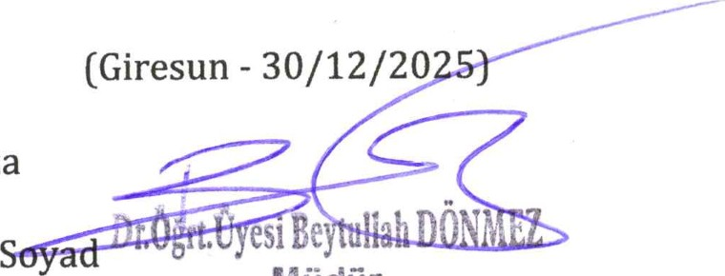
İmza
Ad-
Müdür
Unvan
- Harcama yetkilileri tarafından imzalanan iç kontrol güvence beyanı birim faaliyet raporlarına eklenir.
- Yıl içerisinde harcama yetkilisi değişmişse "benden önceki harcama yetkilisi/yetkililerinden almış olduğum bilgiler” ibaresi de eklenir.
- Harcama yetkilisinin herhangi bir çekincesi varsa bunlar spesifik ve gerekçeli olarak liste halinde bu beyana eklenir. Harcama yetkilisinin herhangi bir çekincesi yoksa bu kısım boş bırakılır.

